СОСТАВЛЕНИЕ СТРУКТУРНОЙ СХЕМЫ
ЛИНЕЙНОГО ТРАКТА ПРИЕМНИКА
1.1. СОСТАВ СТРУКТУРНОЙ СХЕМЫ ПРИЕМНИКА
Все супергетеродинные приемники состоят из трех основных частей: линейного тракта, демодулятора и устройств регулировок (управления) (рис. 1.1). Линейный тракт одинаков для приемников различных типов. Он состоит из входной цепи (ВЦ), усилителя ра-
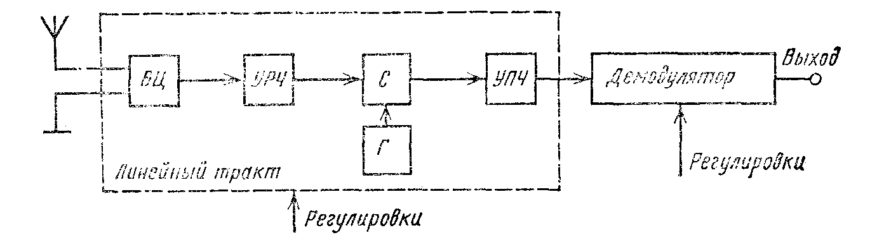
Рис. 1.1. Структурная схема супергетеродина с одинарным преобразованием частоты.
диочастоты (УРЧ), смесителя (С) и гетеродина (Г) преобразователя частоты, а также усилителя промежуточной частоты (УПЧ).
Если в процессе проектирования выяснится, что требования к чувствительности по зеркальному каналу выполняются приемником без УРЧ, то последний можно исключить. Если же приемник, реализованный по схеме рис. 1.1, не может обеспечить одновременное выполнение требований к избирательности по зеркальному и соседнему каналам, то следует использовать супергетеродин с двойным преобразованием частоты (рис. 1.2).
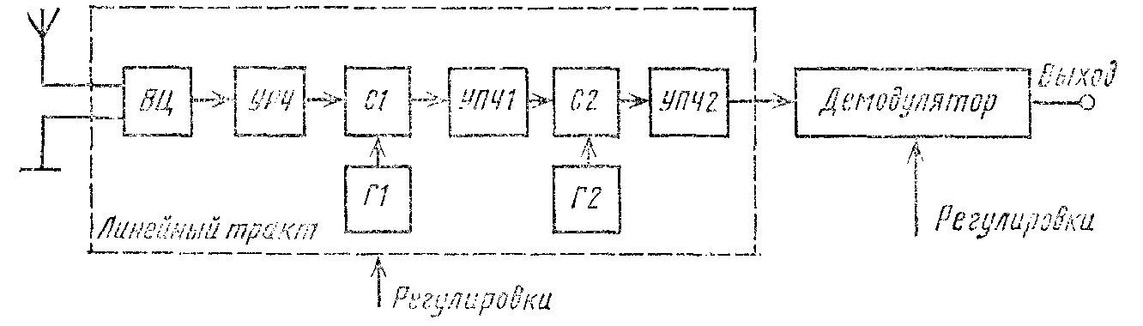
Рис. 1.2. Структурная схема супергетеродина с двойным преобразованном частоты.

При выборе схемы линейного тракта следует учитывать необходимую полосу пропускания, которая существенно влияет на показатели всех каскадов и элементов приемника.

1.2. РАСЧЕТ НЕОБХОДИМОЙ ПОЛОСЫ ПРОПУСКАНИЯ ЛИНЕЙНОГО ТРАКТА ПРИЕМНИКА.

Ширина полосы пропускания линейного тракта П складывается из ширины спектра радиочастот принимаемого сигнала (П_{с}), допплеровского смещения частоты сигнала (Δf_{д}) и запаса полосы, требуемого для учета нестабильности и неточностей настроек приемника (П_{нс}), т. е.
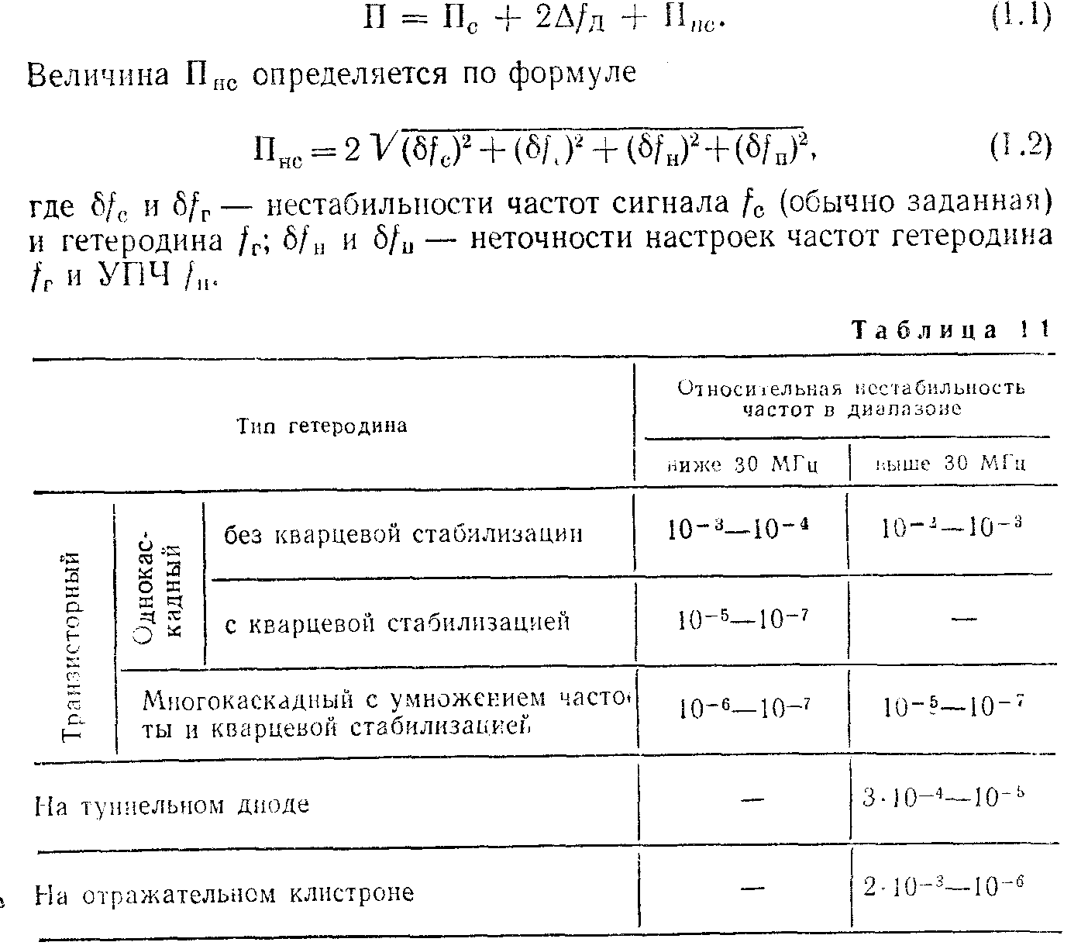

Относительную нестабильность частоты гетеродина δf_{г}/f_{г} можно определить по данным табл. 1.1. При этом надо учесть, что транзисторные однокаскадные гетеродины с кварцевой стабилизацией можно применять на частотах не выше 10 МГц, а без кварцевой стабилизации – на частотах не выше 500 МГц; транзисторные многокаскадные гетеродины с умножением частоты и кварцевой стабилизацией – на частотах до 10 ГГц; гетеродины с туннельными диодами - на частотах от 0,5 до 100 ГГц; гетеродины на отражательных клистронах — на частотах от 3 до 50 ГГц. Повышая стабильность гетеродинов (за счет температурной стабилизации и т. п.), можно получить меньшие из величин δf_{г}/f_{г}, указанных в табл. 1.1. Увеличивать стабильность необходимо в тех случаях, когда требуется высокая чувствительность приемника, и она сильно падает за счет роста запаса полосы П_{нс}. Величина δf_{н}= (0,003...0,01) f_{г} и падает до нуля при настройке приемника по принимаемым сигналам. Коэффициент δf_{п}= (0,0003...0,003)f_{п}.
Допплеровское смещение частоты сигналов, принимаемых от передатчика, который перемещается относительно приемника с радиальной скоростью υ_{р}, равно
Δf_{Д}≈(υ_{p}/c)f_{c,} (1.3)
где с ≈3•10⁵ км/с— скорость распространения радиоволн. Для сигналов, которые ретранслируются объектом, перемещающимся относительно приемопередатчика РЛС,
Δf_{Д}≈(2υ_{р}/c)f_{c}. (1.4)
Если передатчик и приемник неподвижны относительно друг друга, то Δf_{Д}==0. Ширина спектра радиочастот П_{с} различных сигналов указана в гл. 2.
Если указанных мер стабилизации частоты гетеродина будет недостаточно, можно применить автоподстройку частоты гетеродина (ЧАП) и подсчитать полосу пропускания линейного тракта II=П_{ЧАП} по формуле
П_{ЧАП}=Пс+(2Δf_{Д}+П_{нс})/K_{ЧАП}, (1.5)
где K_{ЧАП} — коэффициент частотной автоподстройки. Обычно для обеспечения устойчивости частотной автоподстройки приходится брать К_{ЧАП}≤ 15...25.
При использовании фазовой автоподстройки K_{ФАП}=∞ и
П_{ФАП}=П_{с}+(2Δf_{Д}+Пнс)/К_{ФАП}≈П_{с}. (1.6)
При использовании автоподстройки частоты гетеродина полосу пропускания ВЦ и УРЧ (преселектора) П_{пр} нужно определять из соотношения
П_{пр}=П_{с} + 2Δf_{Д} + 2(δf_{c}), (1.6а)
а полосу пропускания УПЧ — из (1.5) или (1.6). Если приемник в процессе работы подстраивается на частоту принимаемого сигнала, то можно полагать П≈П_{с}.

1.3. ВЫБОР ПЕРВЫХ КАСКАДОВ ПРИЕМНИКА
Определив необходимую полосу линейного тракта П, нужно перейти к выбору первых каскадов приемника, обеспечивающих требуемую чувствительность. Как было указано во введении, этот параметр можно характеризовать реальной чувствительностью приемника. Если реальная чувствительность задана в виде величины э. д. с. Е_{А} сигнала в антенне, при которой отношение эффективных значений напряжений сигнал/помеха на выходе приемника больше минимально допустимого отношения γ_{вых} или равно ему, то следует вычислить допустимый коэффициент шума [3] Ν_{Д} из условия
Ν_{Д}≤[(E²_{A}/γ²_{вх})-E²_{п}h²_{д}П_{ш}]/4kT₀Π_{ш}R_{A}, (1.7)
где γ_{вх}—минимально допустимое отношение эффективных напряжений сигнал/помеха на входе приемника; Е_{п} — напряженность
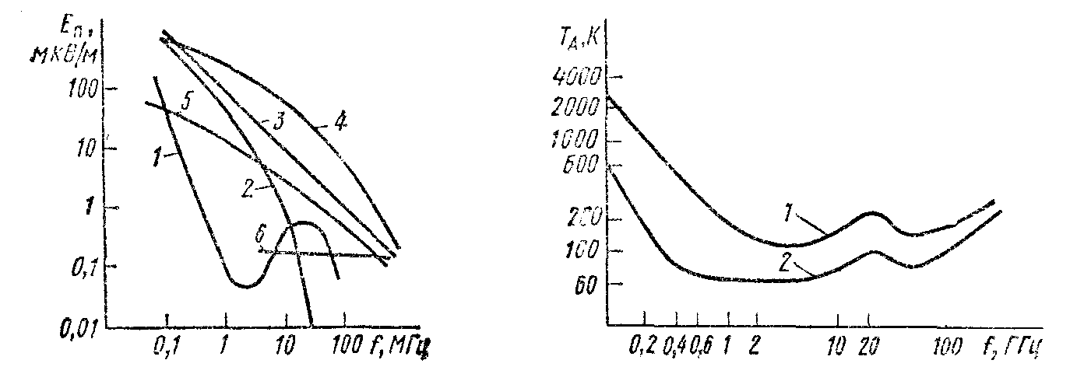
Рис. 1.3. Зависимость напряженности Рис. 1.4. Зависимость шумовой тем-
поля внешних помех от частоты: пературы приемной антенны от
1- средний уровень атмосферных помех частоты:
днем; 2 - ночью; 3 - при местной грозе; 1- максимальная; 2- минимальная.
4 —средний уровень промышленных помех
в городах; 5 — в сельской местности; б —
максимальный уровень космических помех
поля внешних помех; h_{д}— действующая высота приемной антенны; П_{ш}≈1,1П—шумовая полоса линейного тракта; k=1,38*10⁻²³ Дж/град—постоянная Больцмана; Т₀=290 К—стандартная температура приемника; R_{A}—внутреннее сопротивление приемной антенны. Величины γ_{вх} определяют из приведенных в гл. 2 зависимостей γ_{вх}=φ(γ_{вых}), где γ_{вых}— минимально допустимое отношение сигнал/помеха на выходе приемника.
Если реальная чувствительность задана в виде напряженности поля сигнала Е возле приемной антенны, при которой отношение сигнал/помеха на выходе приемника больше или равно γ_{вых}, то
Ν_{д}≤ [(E²/γ²_{вых}) – Е²_{п}П_{ш}] h²_{д}/4kT₀П_{ш}R_{A}. (1.8)
Если E_{п} не задана, то ее можно найти из рис. 1.3. Если одновременно действует несколько источников помех с напряженностями поля Ε_{п1}, E_{п2}, ..., то
Е²_{п}=E²_{п1} + Е²_{п2} + ... + Е²_{пn}. (1.9)
Если реальная чувствительность задана в виде номинальной мощности сигнала P_{A}, отдаваемой антенной согласованному с ней приемнику, при которой отношение сигнал/помеха на выходе приемника больше или равно γ_{вых}, то [3]
Ν_{д}≤(P_{A}/γ²_{вх}kT₀П_{ш})—[(T_{A}/T₀) - 1], (1.10)
где Т_{А}—шумовая температура антенны, которая характеризует интенсивность воздействующих на антенну внешних шумов и которую можно найти из рис. 1.4.
Так как величины Т_{А} и Е_{п} зависят от частоты, то расчеты по формулам (1.7) и (1.8), (1.10) следует вести для крайних точек диапазона.
Заметим, что шумовая температура приемника T_{пр}, которая иногда приводится для оценки чувствительности, связана с коэффициентом шума N соотношением
N=1+Т_{пр}/T₀. (1.11)
На метровых и более коротких волнах структура внешних помех близка к шумовым; на выходе линейного тракта узкополосных приемников более длинных волн спектры внешних помех и собственных шумов сходны. Поэтому можно допустить квадратурное сложение эффективных значений внешних помех и шумов приемника.
Из (1.7) — (1.10) видно, что для обеспечения заданной чувствительности нужно задать достаточно малый коэффициент шума приемника N_{д}. Получаемый же коэффициент шума супергетеродинного приемника равен [3]
$N_{д}={\left(N_{\text{ВЦ}}+\frac{N_{P}−1}{K_{\text{РВЦ}}}+\frac{N_{\text{ПЧ}}−1}{К_{\text{РВЦ}}К_{\text{УРЧ}}}+\frac{N_{\text{УПЧ}}−1}{К_{\text{РВЦ}}К_{\text{РУРЧ}}К_{\text{РПЧ}}}+…\right)}/{L_{ф}}$, (1.12)
где N_{ВЦ}, N_{P}, N_{ПЧ}, N_{УПЧ} — коэффициенты шума входной цепи, УРЧ, преобразователя частоты и УПЧ соответственно; K_{PВЦ}, K_{PУРЧ}, K_{PПЧ} — коэффициенты передачи мощности входной цепи, УРЧ и преобразователя частоты; L_{ф}=10^{-0,1β}_{ф}^{l}_{ф}—коэффициент передачи мощности антенного фидера; β_{ф} — погонное затухание (табл. 1.2); l_{ф}—длина фидера.
Если фидеры состоят из ряда отрезков, то надо учитывать, что каждое сочленение в фидере вносит добавочное затухание: разъемное (0,005— 0,01 дБ), фланцевое (0,02— 0,045 дБ) и вращающееся (0,04- 0,08 дБ).
Из (1.12) видно, что для уменьшения коэффициента шума приемника Ν₀ нужно увеличить коэффициент передачи мощности фидера L_{ф}, уменьшив β_{ф} (см. табл. 1.2) и длину фидера l_{ф}, а также выбрать первые каскады приемника с малым коэффициентом шума и большим коэффициентом усиления мощности (табл. 1.3).
Максимальным рабочим частотам соответствуют меньшие значения Κ_{Ρmax} и большие значения N_{min} усилительных и преобразовательных каскадов. Значения t_{c} приводятся в гл. 7, а значения
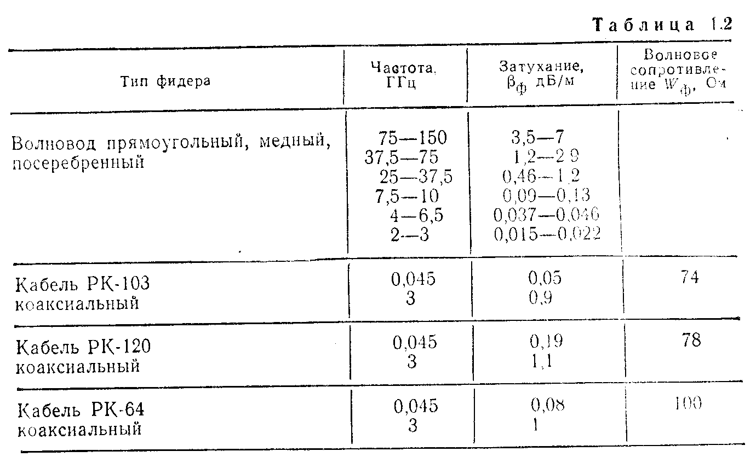

N_{minт}, Y_{21э}, Y_{12э} и Y_{22э} в приложении 4 и справочниках по транзисторам. Из табл. 1.3 видно, что УРЧ имеют меньшие коэффициенты шума, чем преобразователи частоты. Однако введение н увеличение числа каскадов УРЧ заметно усложняет приемник, особенно на частотах более 0,4 ГГц и при плавной настройке приемника в широком диапазоне частот. Поэтому первые каскады необходимо выбирать из следующих соображений:
1. Если уровень внешних помех в антенне значительно больше приведенного к антенне уровня шумов приемника N₀, получаемого даже при отсутствии УРЧ, то бесцельно снижать коэффициент шума приемника путем введения УРЧ. Такая ситуация может часто возникнуть при приеме сигналов на частотах ниже 30 МГц. Поэтому, если окажется, что
Е²_{п}h²_{д}≥ 5(4kТ₀N₀R_{A}), (1.13)
то первым каскадом приемника должен быть преобразователь частоты (ПЧ) со смесителем и гетеродином на транзисторах.
2. Если неравенство (1.13) не выполняется, то надо подсчитать допустимый коэффициент шума N_{д} согласно (1,7), (1.8) или (1.10).
Если необходимо принимать сигналы на частотах 30 МГц≤f_{c}≤0,4 ГГц, то следует выбрать преобразователь частоты на транзисторе с малым N_{min т} и найти Ν_{ПЧ}= 4Ν_{min т} из табл. 1.3. При Ν_{ПЧ}≤Ν_{Д} в качестве первого каскада можно использовать преобразователь частоты. При N_{ПЧ}>Ν_{Д} необходимо добавить однокаскадный УРЧ на транзисторе с общим эмиттером, обладающем малым Ν_{min т} и большим Υ_{21э}/Υ_{12э}, определить для него Ν₁=2Ν_{min т} и Κ_{Ρ1}=0,15Υ_{21э}/Υ_{12э} и подсчитать
Ν₀≈N₁+N_{ПЧ}/K_{P1}. (1.14)
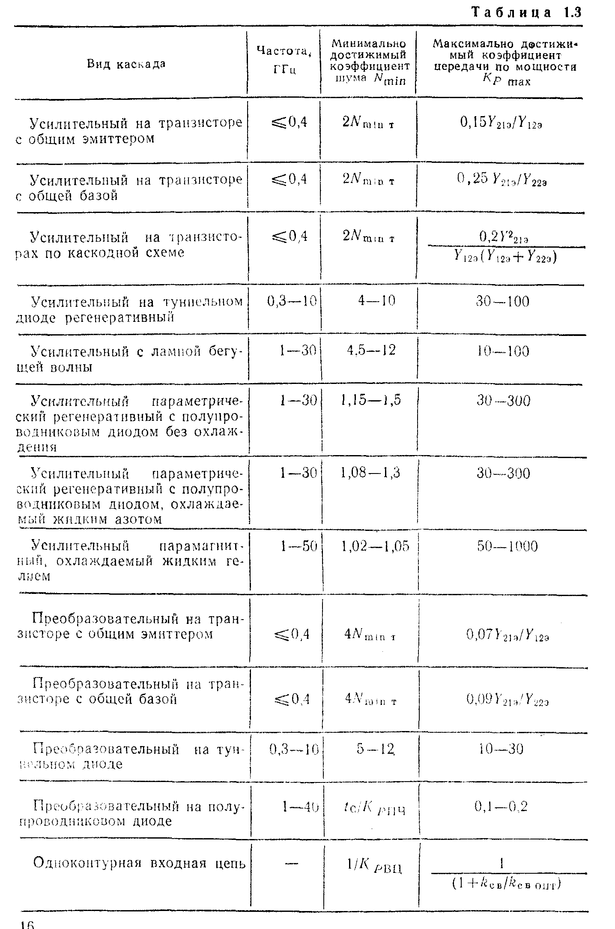

Примечание: t_{c} — шумовое отношение полупроводникового диодного смесителя; Y_{21э}, Y_{12э} и Y_{22э} — прямая, обратная и выходная проводимости транзистора (в преобразователях эти параметры берутся для промежуточной частоты); N_{min т} — минимальный коэффициент шума транзистора; k_{св} и k_{св opt} — выбранное и оптимальное значение коэффициента связи между антенной цепью и входным контуром приемника.
Если опять N₀≥Ν_{д}, следует использовать двухкаскадный УРЧ на том же транзисторе и подсчитать
Ν₀≈Ν₁+[(Ν₂−1)/Κ_{Ρ1}]+[(Ν_{ПЧ}−1)/Κ_{Ρ1}Κ_{Ρ2}], (1.15)
где Ν₁, Ν₂, К_{Ρ1}, К_{Ρ2}— коэффициенты шума и передачи мощности 1-го и 2-го каскада УРЧ. Применение более двух каскадов УРЧ нежелательно из-за сильного усложнения приемника.
3. При приеме сигналов на частотах более 1,0 ГГц внешними помехами обычно можно пренебречь и принять Е_{п}=0. В этих случаях в качестве 1-го каскада можно выбрать преобразователь частоты на полупроводниковом смесительном диоде. Надо учесть, что преобразователь частоты со смесительным диодом имеет К_{ΡПЧ} < 1 и на коэффициент шума приемника будут заметно влиять шумы УПЧ. Поэтому в 1-м каскаде УПЧ рекомендуется использовать транзистор, включенный по схеме с общим эмиттером, с малым Ν_{min т} и большим Y_{21э}/Y_{12э} и определить N₀ по формуле
N₀≈(t_{c}/K_{PПЧ})+[(N_{УПЧ1}1)/K_{PПЧ}]=(t_{c}+N_{УПЧ1}-1)/K_{PПЧ}, (1.16)
где N_{УПЧ1}—коэффициент шума 1-го каскада УПЧ, который находят из табл. 1.3.
При N₀≤Ν_{д} в качестве 1-го каскада можно использовать преобразователь частоты с полупроводниковым диодным смесителем,
4. При Ν₀>Ν_{д}≥5 в приемнике необходимо иметь УРЧ. В качестве УРЧ можно использовать один каскад на туннельном диоде (ТД) или на лампе бегущей волны (ЛБВ). УРЧ на ЛБВ более устойчив и позволяет усиливать в широком диапазоне частот, но имеет большие габаритные размеры и требует высокого напряжения питания.
При наличии УРЧ можно выбрать преобразователь частоты со смесителем на полупроводниковом диоде, если окажется, что
N₀=N_{P}+(t_{c}+N_{упч}-1)/K_{Pурч}K_{Pпч}≤N_{д}. (1.17)
В противном случае следует использовать преобразователь частоты на ТД.
5. Если из (1.16) получим N₀>N_{д}, причем N_{д}<5, то можно использовать любой из следующих типов однокаскадных УРЧ: параметрический без охлаждения и с охлаждением или парамагнитный. Надо помнить, что при переходе от первого варианта ко второму и особенно к третьему приемник резко усложняется.
Преобразователь частоты необходимо выбрать со смесителем на полупроводниковом диоде, если окажется, что согласно (1.17) N₀≤N_{д}.
Таблица 1.4.
Частота принимаемых сигналов,  МГц | Тип транзисторного гетеродина преобразователя частоты
Частота принимаемых сигналов,  МГц | Без кварцевой стабилизации | С кварцевой стабилизацией
≤30  30−400  >400 | Одноднокаскадный  Одноднокаскадный  Одноднокаскадный (наТД) | Однодно- или многокаскадный  Мн многокаскадный  Мно многокаскадный
Примечание: В диапазоне 3-50ГГц можно использовать клистронные гетеродины.
В противном случае следует использовать параметрический преобразователь частоты.
6. При приеме на частотах 0,4—1 ГГц в качестве 1-го каскада приемника можно применить преобразователь на ТД, если окажется, что
N₀≈N_{пч}≤N_{д}. (1.18)
В противном случае рекомендуется использовать однокаскадный усилитель радиочастоты и преобразователь частоты на ТД.
7. Разумеется, в случаях 4—6 при очень высоких требованиях к чувствительности можно применить два и более каскадов УРЧ, но при этом сильно усложняется приемник.
8. Гетеродины преобразователей частоты выбирают в зависимости от частоты принимаемых сигналов (табл. 1.4).
В преобразователях частоты смесители и гетеродины реализуют как на отдельных активных приборах, так и на совмещенных. При малом отношении промежуточной частоты к принимаемой можно использовать преобразователи частоты с двухтактными смесителями, коэффициент шума которых снижается за счет ослабления шумов гетеродина.
1.4. ВЫБОР СРЕДСТВ ОБЕСПЕЧЕНИЯ ИЗБИРАТЕЛЬНОСТИ ПРИЕМНИКА
В супергетеродинных приемниках частотная избирательность определяется в основном ослаблениями зеркального Se_{зк} и соседнего (или соседних) Se_{ск} каналов. В приемниках с одинарным преобразованием частоты ослабление зеркального канала обеспечивает преселектор, ослабление соседнего канала—в основном УПЧ и частично преселектор. Резонансные характеристики преселектора и УПЧ должны быть такими, чтобы линейный тракт (преселектор и УПЧ с преобразователем частоты) обладал полосой пропускания не меньше заданной П.
Промежуточная частота f_{п} должна лежать вне диапазона принимаемых частот f_{c} и обеспечивать:
— заданную избирательность (ослабление Se_{зк}) по зеркальному каналу;
—заданную избирательность по соседнему каналу Se_{ск};
— заданную полосу пропускания линейного тракта П;
— возможность применения контуров с реализуемой добротностью;
— устойчивое детектирование радиоимпульсов и хорошую фильтрацию сигналов промежуточной частоты при детектировании;
— требуемое усиление и устойчивость работы УПЧ;
— малый коэффициент шума N_{УПЧ} в приемниках со смесителем на полупроводниковых диодах и без УРЧ.
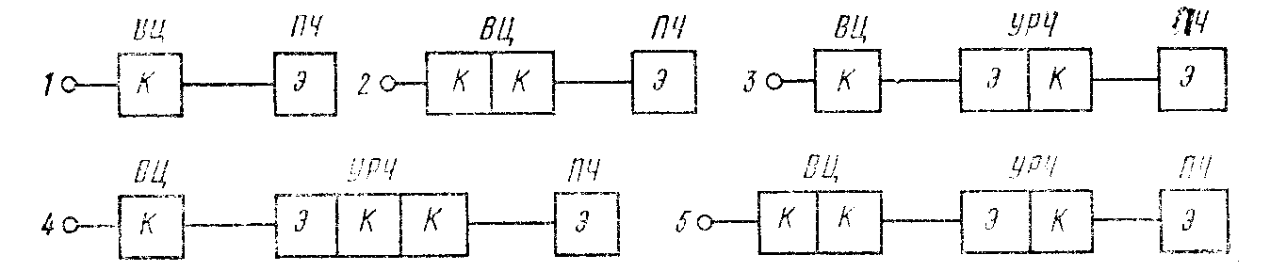
Рис. 1.5. Типовые структурные схемы преселекторов радиовещательных приемников умеренно высоких частот.
Для возможности применения контуров с реализуемой добротностью нужно иметь f_{п}≤200П. Для устойчивого детектирования радиоимпульсов длительностью τ желательно выбирать f_{п} порядка (10...20)/τ. Для фильтрации сигналов промежуточной частоты при детектировании АМ сигналов с наибольшей частотой модуляции F_{max} следует выбирать f_{п}≥2F_{max}, при детектировании ЧМ сигналов с индексом модуляции m_{ч}— f_{п}≥(1-m_{ч}).
Средства обеспечения избирательности можно выбирать в следующей последовательности. Сначала обосновываем схему, число и параметры контуров преселектора, т. е. ВЦ и УРЧ. Для радиовещательных приемников следует руководствоваться рис. 1.5. Более сложные схемы не используются из конструктивных и экономических соображений, так как перестройка приемника должна осуществляться блоком конденсаторов, имеющим не более четырех секций, включая конденсатор гетеродина в преобразователе частоты (ПЧ). Применение более одного каскада УРЧ обычно не требуется для обеспечения чувствительности приемника.
В профессиональных диапазонных приемниках преселекторы реализуют по более сложным схемам (рис. 1.6). Однако необходимость их перестройки обусловливает отказ от сложных резонансных систем (фильтров сосредоточенной избирательности) и использование лишь одиночных контуров или пар связанных контуров, перестраиваемых в заданном диапазоне частот блоком конденсаторов
переменной емкости. Обычно применяют не более двух каскадов УРЧ, обеспечивающих необходимую чувствительность приемника.
Во всех схемах связь между парами связанных контуров выбирается близкой к критической β≈β_{кр}=1. При β=1 частотная характеристика имеет наилучшую форму с точки зрения минимальных искажений при максимальных значениях полосы пропускания, избирательности и коэффициента передачи. Для производственной унификации все контуры выполняют с одинаковыми затуханиями. Исключение составляют первые контуры, служащие для
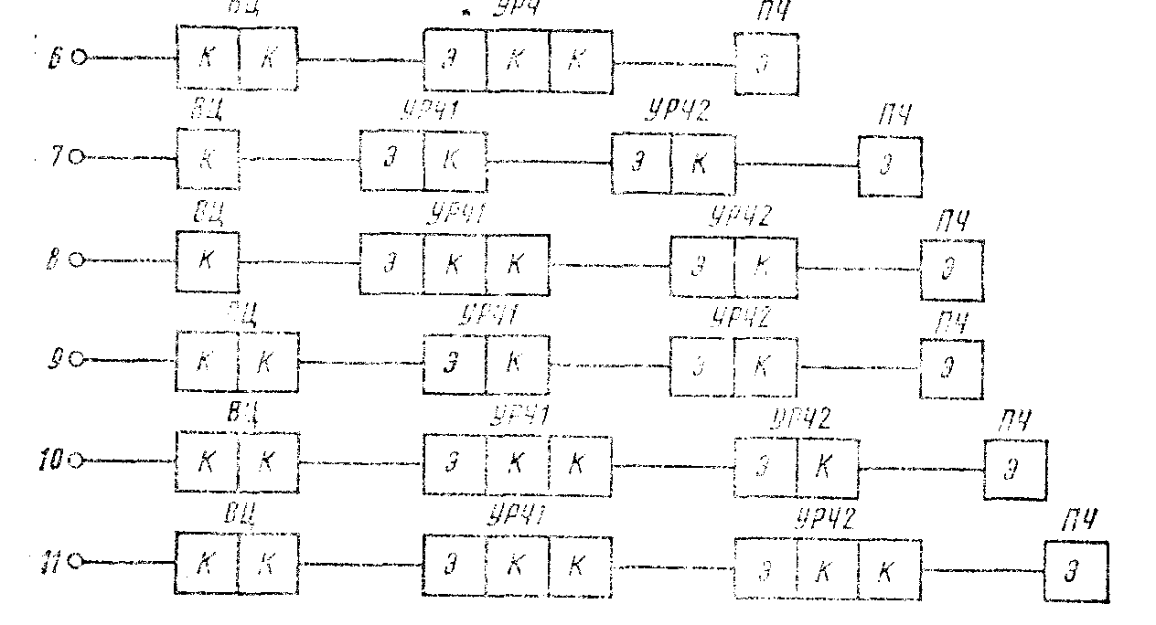
рис. 1.6. Типовые структурные схемы преселекторов профессиональных приемников умеренно высоких частот.
согласования антенного фидера со входом приемника. Затухание этих контуров в два раза больше, чем остальных. Варианты 1,3, 4, 7 и 8 (рис. 1.5, 1.6) используют в тех случаях, когда требование высокой чувствительности приемника является наиболее важным, варианты 2, 5, 6, 9, 10 и 11—тогда, когда доминируют требование высокой избирательности. Приемники с фиксированной настройкой обычно реализуют по аналогичным схемам.
Пользуясь нормированными частотными характеристиками при больших и малых обобщенных расстройках ξ == [(f/f_{c}) — (f_{c}/f)]d_{эр} (рис. 1.7, 1.8), (где d_{эр}—эквивалентные затухания контуров преселектора с учетом потерь, вносимых источником сигналов и нагрузкой), схему преселектора, затухания его контуров и промежуточную частоту можно выбирать следующим образом:
Если промежуточная частота приемника f_{п} задана, то следует выбирать эквивалентное затухание из условия d_{эр}≥0,02...0,01 и определять обобщенную расстройку зеркального канала
ξ= 4 (f_{п}/f_{с})-[(f_{c}+ f_{п})/(f_{c} + 2 f_{п})]/d_{эр}, (1.19)
при верхней настройке гетеродина и
ξ_{зк}= 4(f_{п}/f_{c}) [(f_{c}-f_{п})/(f_{c}-2f_{п})]/d_{эр}, (1.20)
при нижней настройке гетеродина.
Затем необходимо восстановить перпендикуляры к оси абсцисс рис. 1.7,a или рис. 1.8,а в точках с подсчитанными значениями ξ_{зк}=ξ. Преселектор можно реализовать по простейшей схеме, если пересечение с ее характеристиками дает ослабление зеркального канала Se_{зк} больше требуемого. В противном случае рекомендуется увеличить число контуров преселектора.
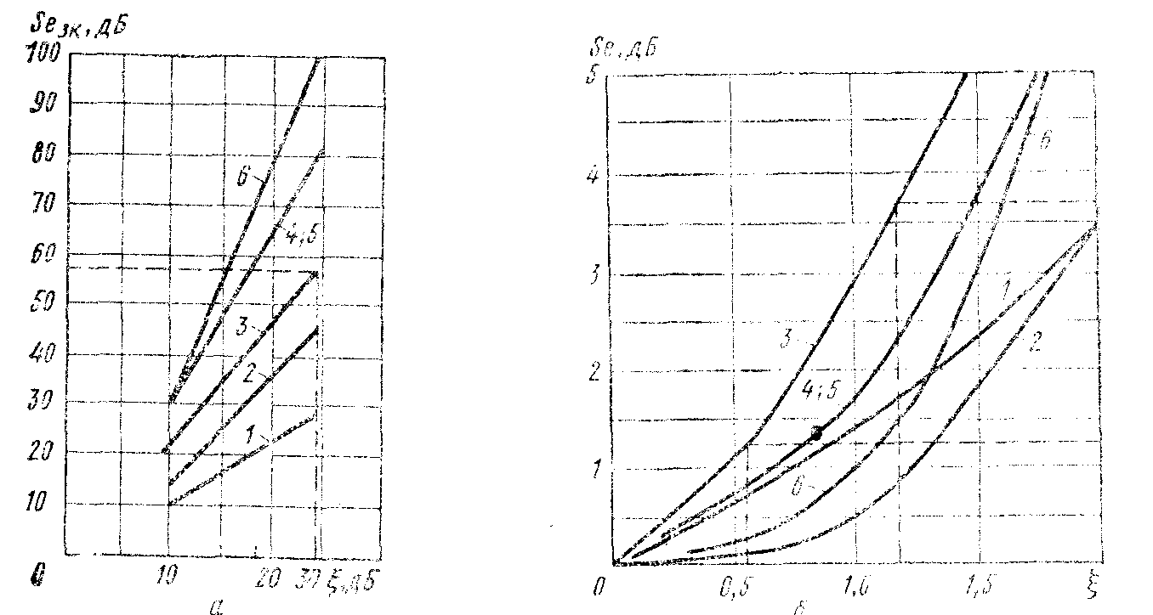
рис. 1.7. Нормированные частотные характеристики преселекторов схем 1—6 для больших (а) и малых (б) обобщенных расстроек.
Если промежуточная частота f_{п} не задана, то откладываем по оси ординат рис. 1.7,а или рис. 1.8,а заданное значение Se_{зк}. Из этой точки проводим горизонтальную линию до пересечения с характеристикой простейшей схемы преселектора. Из точки пересечения опускаем перпендикуляр на ось абсцисс и находим нужную обобщенную расстройку ξ=ξ_{зк}. Затем положив d_{эр}>0,02...0,01, рассчитываем промежуточную частоту
f_{п}≈0,25ξ_{зк}f_{c}d_{эр}. (1.21)
при f_{п}«f_{c}. Если f_{п} получалась слишком большой, то рационально увеличить число контуров преселектора.
В диапазонных приемниках схемы преселектора и частоту f_{п} следует выбирать для f_{c}= f_{cmax}.
Теперь переходим к выбору средств обеспечения избирательности по соседнему каналу. При П/f_{п}≥2,82 d_{э}=0,014 (если. положить d_{э}≥0,005) и высоких требованиях к избирательности по соседнему каналу рационально применить фильтр сосредоточенной избирательности (ФСИ) на промежуточной частоте, так как в этих условиях ФСИ может дать лучшую избирательность, чем УПЧ с распределенной избирательностью (УПЧ-Р). Добавочным преимуществом ФСИ является сосредоточение средств избирательности перед усилителем, что уменьшает опасность дискретных помех, Наконец, частотная характеристика ФСИ меньше зависит от изменения параметров транзисторов, чем характеристика УПЧ-Р.
При использовании ФСИ необходимое усиление сигналов по промежуточной частоте обеспечивают резистивные или одноконтурные настроенные каскады, полоса которых в 3—5 раз шире полосы ФСИ.
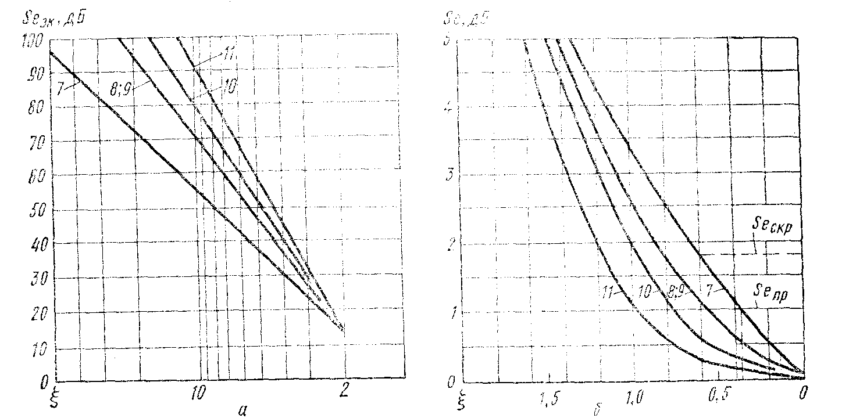
Рис. 1.8. Нормированные частотные характеристики преселекторов схем 7—11 для больших (а) и малых (б) обобщенных расстроек.
Для выбранного преселектора вычисляем обобщенную расстройку для краев полосы пропускания приемника П из выражения
ξ_{пр}≈П/f_{c}d_{эр}. (1.22)
Для полученной ξ_{пр} находим из рис. 1.7,б или 1.8,б ослабление Se_{пр}, создаваемое преселектором. Рассчитаем ослабление Se_{пп}, которое можно допустить в ФСИ, из выражения
Se_{пп}=(3-Se_{пр}) [дБ]. (1.23)
Для выбранного преселектора определяем обобщенные расстройки для соседнего канала из выражения
ξ_{ск р}=ξ_{пр}·2Δf_{ск}/Π, (1.24)
где Δf_{ск}— расстройка для соседнего канала.
Для вычисленных значений ξ_{ск р}=ξ по кривым рис. 1.7, б или 1.8, б находим ослабление Se=Se_{ск р} соседнего канала, создаваемое преселектором.
Определяем ослабление соседнего канала Se_{ск п}, требуемое от ФСИ,
Se_{ск п}= Se_{ск}—Se_{ск р}, (1.25)
где Se_{ск}— полное ослабление соседнего канала, требуемое в приемнике.
Методика детального расчета ФСИ по заданным величинам Se_{пп} и Se_{ск п} излагается в гл. 6.
Пример 1.1. Требуется выбрать средства обеспечения избирательности супергетеродинного приемника по зеркальному и соседнему каналам.
Исходные данные: f_{c}=4000 кГц; II=40 кГц; 2Δf_{ск}=80 кГц; Se_{зк}=100 дБ; Se_{ск}=25 дБ.
Расчет.
Выбираем схему 6 (рис. 1.5) преселектора и ξ_{зк}= 30 дБ≈30 из рис. 1.7, а. Принимаем d_{эр}=0,016 и вычисляем f_{п}= 0,25·ЗО·4000·0,016≈500 кГц (1.21). Подсчитываем П/f_{п}=0,08 и выбираем УПЧ с ФСИ. Определяем по (1.22) ξ_{пр}=40/4000·0,016=0,6 и из рис. 1.7,б Se_{пр}=1,2 дБ. Находим по (1.23) Se_{пп}=3-1,2=1,8 дБ. Затем рассчитываем из (1.24) ξ_{ск р}=0,6·80/40=1,2 и из рис. 1.7, б определяем Se_{ск п}=3,75 дБ. Наконец, получаем из (1.25) Se_{ск п}=25-3,75=21,25 дБ.
При П/f_{c}≤0,014 для обеспечения избирательности по соседнему каналу рационально использовать УПЧ-Р. Если П/f_{c} настолько мало, что УРЧ дает Se_{пр}≤0,2 дБ, то можно полагать, что Se_{пп}≈3 дБ и использовать для выбора схем, числа контуров и их затуханий методику, изложенную в гл. 6. Если в табл. 6.1 отсутствует необходимый вариант, можно перейти к схеме супергетеродина с двойным преобразованием частоты. При этом желательно выбрать одноконтурный настроенный УПЧ-Р или двухконтурный УПЧ-Р с максимально плоской вершиной частотной характеристики, так как остальные устройства дают иногда лучшую избирательность, но их частотные характеристики значительно изменяются при изменении параметров транзисторов.
Пример 1.2. Требуется выбрать средства обеспечения избирательности супергетеродинного приемника по зеркальному и соседнему каналам.
Исходные данные: f_{c}=1000 кГц; П=1 кГц; f_{п}=150 кГц; 2Δf_{ск}=3,5 кГц; Se_{зк}=90 дБ; Se_{ск}=20 дБ.

Расчет
Принимаем d_{эр}=0,0125 и вычисляем по (1.19)
ξ_{зк}=[(1300/1000) — (1000/1300)]/0,0125=40.
Находим, что преселектор следует реализовать по схеме 7 на рис. 1.6. Подсчитываем П/f_{п}=1/150≈0,006 и выбираем УПЧ-Р с одноконтурными каскадами.
Определяем по (1.22) ξ_{пр}=1/1000•0,0125=0,08 и из рис. 1.8,б Se_{пр}≈0 ДБ. Тогда из (1.23) получаем Se_{пп}=3 дБ. Из табл. 6.1 выбираем УПЧ с n=4, который имеет K_{0,1}<Δf_{ск}/П=3,5 и d_{э}=2,3 П/f_{п}=0,015>0,01.
Если при П/f_{c}≤0,014 УРЧ в полосе П дает ослабление Se_{пр}>0,2 дБ, то можно рекомендовать более точный способ выбора схем, числа контуров и их затуханий, чем описанный ранее. В этом случае на основании (1.22) находим ξ_{пр} а из рис. 1.7,б или 1.8,б— значение Se_{пр}. Затем с помощью (1.23) рассчитываем Sе_{пр} и задаемся рядом чисел каскадов УПЧ-Р. Подсчитав для каждого числа каскадов n
Sе_{п1}=Se_{пп}/n [дБ], (1.26)
находим из кривых рис. 1 9 относительные расстройки ξ_{пу}, а из рис. 1.10 ослабление соседнего канала на каскад Se_{к1} при относительных расстройках
ξ_{ск пу}=ξ_{пу}·2Δf_{cк}/П. (1.27)
Затем определив ξ_{ск р} из (1.24), находим по кривым рис. 1.7,б или 1.8,б величину Se_{ск р} и для нее
Se_{ск}=nSe_{ск1}+Se_{ск р}. (1.28)
Далее рассчитываем затухание контуров
d_{э}=II/f_{п}ξ_{пу} (1.29)
для одноконтурных настроенных каскадов или
d_{э}=П/2f_{п}ξ_{пу}. (1.30)
для двухконтурных каскадов с параметром связи β=β_{кр}.
Схему и число каскадов УПЧ надо выбрать так, чтобы ослабление соседнего канала было больше требуемого, а затухание контуров d_{э}≥0,01. Если это не удается, следует перейти к схеме супергетеродина с двойным преобразованием частоты.
Пример 1.3. Требуется выбрать средства обеспечения избирательности супергетеродинного приемника по зеркальному и соседнему каналам.
Исходные данные: f_{c}=2000 кГц; П=7,5 кГц;
Δf_{ск}=7,5 кГц; f_{п}=300 кГц; Se_{зк}= 90 дБ; Se_{ск}=20 дБ.

Расчет
Принимаем d_{эр}=0,0125 и вычисляем по (1.19) ξ_{зк}=[(2600/2000) — (2000/2600)]/0,0125=40. Находим из рис, 1.8,б, что преселектор следует реализовать по схеме 7 рис. 1.6. Подсчитываем П/f_{п}=7,5/300=0,025 и выбираем УПЧ-Р с двухконтурными каскадами.
Определяем из (1.22) ξ_{пр}=7,5/2000·0,0125=0,3 и из рис. 1.8 Se_{пр}=1,2 дБ. Из (1.23) получаем Se_{пп}=3—1,2 =1,8 дБ.
Затем берем различное число n каскадов УПЧ-Р и для них рассчитываем ослабление Se_{п1} из (1.26); из рис. 1.9 ξ_{пу}; из (1.27)
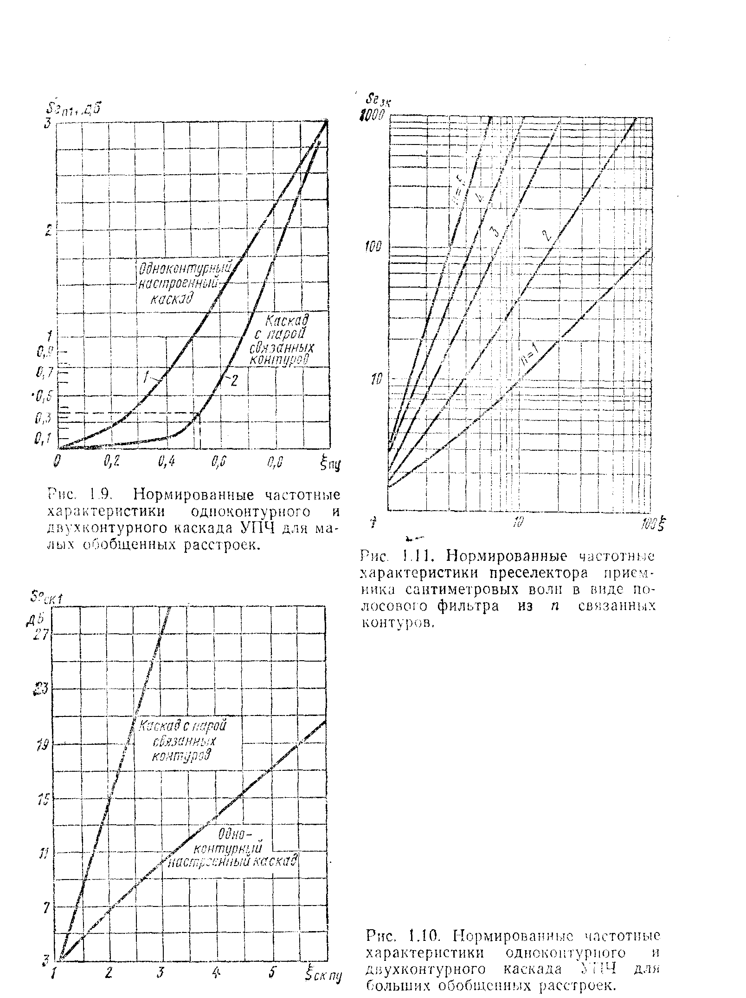
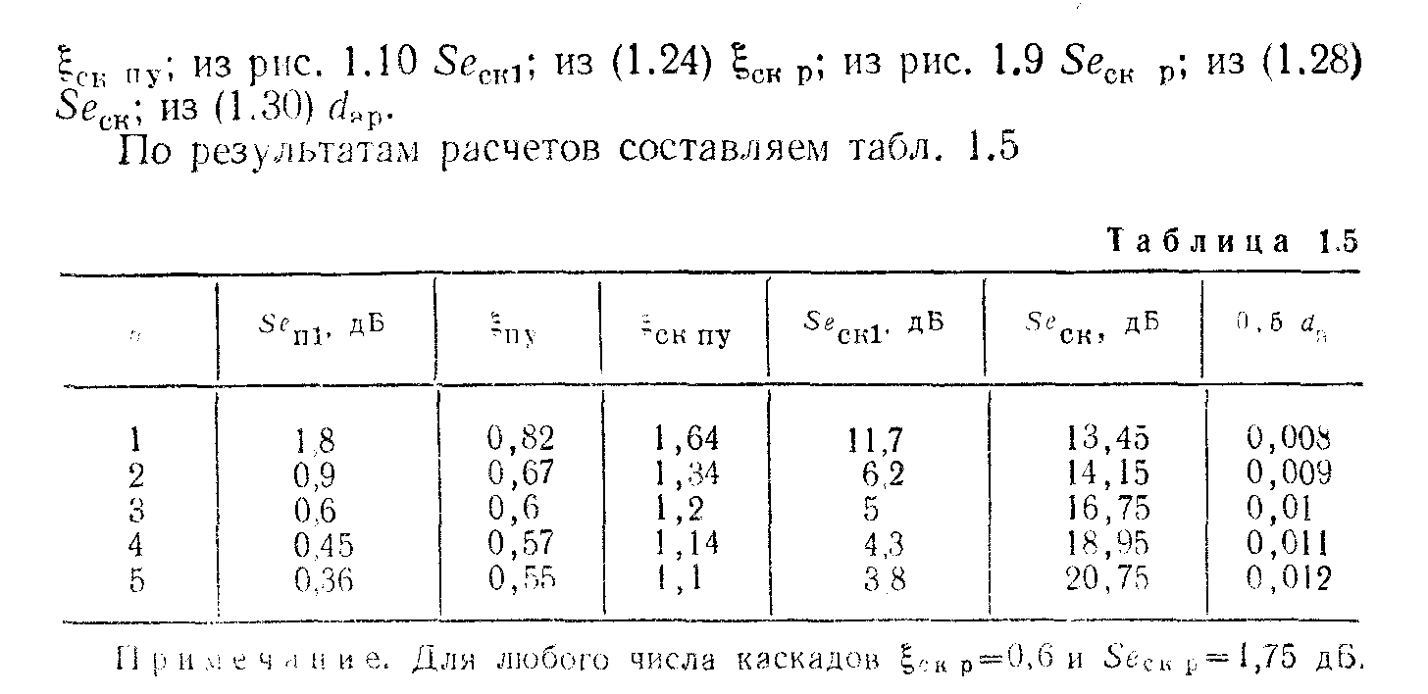
Выбираем УПЧ-Р с пятью каскадами и d_{э}=0,024.
В диапазонных приемниках величину ξ_{пр} определяем при f_{c}=f_{c min}. При этом нужно учесть, что затухание d_{эр min} на f_{c} min; и может отличаться от d_{эр}. Для первоначальных расчетов можно принять d_{эр min}=d_{эр}/k_{пд}. Определив входную цепь и УРЧ, следует найти d_{эр min} для всех контуров преселектора и затем пересчитать Se_{пр} и Se_{пп} УПЧ.
Если необходимо большое Se_{зк} и широкая полоса преселектора (например, в приемниках длинных волн), то линейный тракт можно реализовать по смешанной схеме, используя одноконтурные каскады УРЧ с большим ослаблением на границах полосы П и двухконтурные каскады УПЧ с большим провалом в середине частотной характеристики. Параметры такого линейного тракта можно определить из табл. 6.1.
Следует помнить, что частотная характеристика линейного тракта может заметно меняться при изменении параметров транзисторов УПЧ и при перестройке УРЧ.
При выборе средств обеспечения избирательности приемников сантиметровых волн следует руководствоваться изложенной методикой, используя кривые рис. 1.11 вместо кривых рис. 1.7,а и 1.8,а.
Определяя из рис. 1.11 Se_{зк} и ξ, надо полагать, что:
1) при одноконтурной входной цепи, состоящей из резонансного разрядника защиты приемника радиолокационной приемопередающей станции,
n=1 и d_{эр}=0,01...0,005; (1.31а)
2) при апериодической входной цепи и однокаскадном УРЧ на ТД с одним контуром
n=1 и d_{эр}=d(1-k_{рег}); (1.31б)
3) при апериодической входной цепи и однокаскадном параметрическом УРЧ
n=1 и d_{эр}=0,5(1-k_{рег}); (1.31в)
4) при апериодической входной цепи и однокаскадном двухконтурном параметрическом УРЧ
n=1 и d_{эр}=d(1-k_{рег})/(1+d_{c}/d_{x}); (1.31г)
5) при входной цепи с полосовым фильтром из n связанных резонаторов без УРЧ или при апериодической входной цепи и УРЧ с полосовым фильтром из n связанных резонаторов n равно числу резонаторов в фильтре и d_{эр}=0,003.
В формулах (1.31)d - собственное затухание резонатора преселектора, d_{c} и d_{x} — затухания «сигнального» и «холостого» контуров параметрического двухконтурного УРЧ; k_{рег}=0,8...0,9—коэффициент регенерации УРЧ.
При выборе средств обеспечения избирательности приемника сантиметровых волн с однокаскадным УРЧ на ТД или однокаскадным параметрическим УРЧ с полосовым фильтром из n резонаторов, включенным после УРЧ, надо пользоваться также кривыми рис. 1.11. Ослабление зеркального канала Se_{зк} преселектором будет равно Se_{зк} УРЧ (определенному по рис. 1.11), умноженному на Se_{зк} фильтром (определенному также по рис. 1.11 для n резонаторов фильтра).
В супергетеродинах с двойным преобразованием частоты рационально выбирать частоту настройки 1-го гетеродина выше частоты сигнала, как показано на рис. 1.12. При этом уменьшается 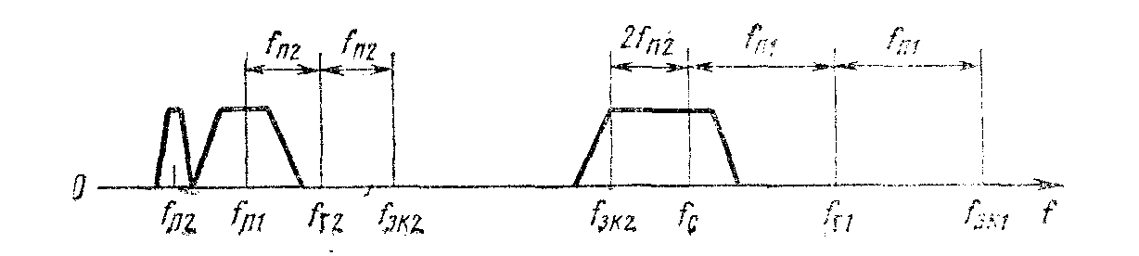
Рис. 1.12. Расстановка частот гетеродинов и частотных характеристик УРЧ, УПЧ-1 и УПЧ-2 супергетеродина с двойным преобразованием частоты.
требуемый коэффициент перекрытия диапазона 1-го гетеродина и вычитаются вызванные однозначными уходами частот 1-го и 2-го гетеродинов изменения второй промежуточной частоты f_{п2}.
Для обеспечения однозначности уходов частоты 1-го и 2-го гетеродинов можно образоватъ эти частоты путем умножения частоты общего задающего генератора. В приемнике с фиксированной настройкой можно при этом использовать один кварцевый резонатор для стабилизации частот 1-го и 2-го гетеродинов. При расстановке частот, показанной на рис. 1.12, могут появиться зеркальная помеха относительно частоты 1-го гетеродина f_{зк1}=f_{c}+2f_{п1} и помеха f_{зк2}=f_{c}—2f_{п1}, которая после первого преобразования частоты превращается в f_{п1}+2f_{п2} и становится зеркальной относительно частоты 2-го гетеродина. Помеха f_{зк2} должна быть ослаблена в преселекторе. Помеха f_{зк2} может быть ослаблена в УРЧ и УПЧ-1, но так как f_{п2}«f_{c} и f_{п1}«f_{c}, то f_{зк2} ослабляется главным образом в УПЧ-1.
Выбор схем преселектора и определение f_{п1}, если она не задана, ведутся по изложенной ранее методике. При этом следует найти ослабления, создаваемые преселектором в полосе П, соседнего канала Se_{ск р}, 1-го и 2-го зеркальных каналов Se_{зк1} и Se_{зк2}.
На первой промежуточной частоте можно использовать как УПЧ-1Р, так и ФСИ-1. Средства избирательности УПЧ-1Р и ФСИ-1 можно проектировать аналогично УРЧ. При этом следует определить ослабления, создаваемые УПЧ-1 или ФСИ-1: в полосе П, соседнего канала Se_{скп}, 2-го зеркального канала Se_{зк2}.
Проектирование средств избирательности на второй промежуточной частоте (УПЧ-2Р или ФСИ-2) не отличается от проектирования УПЧ-Р или ФСИ супергетеродина с одинарным преобразованием частоты.
Пример 1.4. Требуется выбрать средства обеспечения избирательности по зеркальному и соседнему каналам.
Исходные данные: f_{c}=8000 МГц; П=1 кГц; 2Δf_{ск}=2 кГц; Se_{зк}=60 дБ; Se_{ск}=20 дБ.
Расчет
Выбираем схему 7 рис. 1.6 преселектора и из рис. 1.8,б находим ξ_{зк}=14. Так как П/f_{п}=1/300≈0,003; 2Δf_{ск}/П=2 и d_{э}=ψ(n)/f_{п}=0,0035, то ФСИ и УПЧ-Р с одноконтурными или двухконтурными каскадами не годятся. Выбираем схему с двойным преобразованием частоты и схему 3 преселектора. Из рис. 1.7,б находим ξ_{зк р}=30 дБ. Из (1.21) вычисляем f_{п1}=0,25•30·8000•0,0125=750 кГц. Для УПЧ1 берем схему 3 рис. 1.5 11 из рис. 1.7,а устанавливаем, что Se_{зк 2}=60 дБ. Из (1.21) подсчитываем f_{п2}= 0,25·ЗО•750•0,0125≈80 кГц.
Определяем ξ_{зк2}=4•160/8000·0,0125=6 и из рис. 1.7,а Se_{зк2}≈0 дБ. Выбираем по табл. 6.1 n=3, ψ(n)=0,98 и d_{эр}=0,98•1/80=0,012. Ослабление в полосе П в УРЧ, УПЧ1 и УПЧ2 составляет при ξ_{пр}=0,01, ξ_{п1}=0,1 и ξ_{п2}=1, согласно рис. 1.7,б Se_{пр}≈0 дБ. То же относится к ослаблению соседнего канала в УРЧ и УПЧ1.
В результате описанных процедур оказываются выясненными:
1) схема, число и затухания контуров преселектора, т. е. входной цепи и УРЧ;
2) тип средств избирательности по промежуточной частоте (УПЧ-Р или ФСИ);
3) схема, число каскадов и затухания контуров УПЧ-Р;
4) необходимость применять двойное преобразование частоты и упомянутые параметры УРЧ, УПЧ-1 и УПЧ-2.
В приемниках с несколькими поддиапазонами преселектор с выбранным числом контуров и минимальными затуханиями должен дать требуемое Se_{зк} и допустимое Se_{пр} на краях полосы приемника П, на поддиапазоне, ограниченном максимальной частотой настройки приемника.
На остальных поддиапазонах можно увеличить затухание контуров преселектора или уменьшить их число, чтобы сохранить допустимое Se_{пр}. При коэффициентах поддиапазона k_{пд}≤3 затухание контуров преселектора d можно считать постоянным в пределах каждого поддиапазона.

1.5. ВЫБОР СРЕДСТВ ОБЕСПЕЧЕНИЯ УСИЛЕНИЯ ЛИНЕЙНОГО ТРАКТА
Необходимое усиление сигналов в линейном тракте следует обеспечить при достаточной устойчивости каскадов (возможно меньшем их числе), используя экономичные электронные приборы. Если чувствительность приемника задана в виде э. д. с. сигнала в антенне E_{A} или напряженности поля сигнала Е у приемной антенны с действующей высотой h_{д}, то коэффициент усиления линейного тракта K_{0л} должен быть равен
K_{0л}=${U_{п}}/{Е_{А}}\sqrt{2}={U_{п}}/{{\text{Еh}}_{д}}\sqrt{2}$, (1.32)
где U_{п} — амплитуда сигнала на выходе УПЧ приемника. Требуемые величины U_{п} для различных типов приемников приведены в гл. 2. Если чувствительность приемника задана в виде мощности сигналов в антенне Р_{А}. то коэффициент усиления линейного тракта К_{0л} должен быть равен
$К_{0л}={U_{п}}/{\sqrt{2Р_{А}R_{A}}}$ , (1.33)
где R_{A} — активное сопротивление антенны.
При выборе средств обеспечения чувствительности и избирательности приемника (§ 1.3 и 1.4) были определены: схема входной цепи; число каскадов и схема УРЧ; тип преобразователя частоты; схема и число каскадов УПЧ, необходимых для обеспечения избирательности.
Выбор средств обеспечения усиления линейного тракта можно начать с определения коэффициента усиления преселектора (ВЦ и УРЧ). Заметим, что в транзисторных приемниках длинных, средних, коротких, метровых и дециметровых волн каскады преселектора характеризуются коэффициентами усиления по напряжению К₀, тогда как в приемниках сантиметровых и миллиметровых волн каскады преселектора характеризуются коэффициентами усиления по мощности К_{р.} Поэтому в транзисторных приемниках коэффициент усиления преселектора К_{опс} можно найти из выражения
К_{опс}=К_{0ВЦ}К^{n}₀ (1.34)
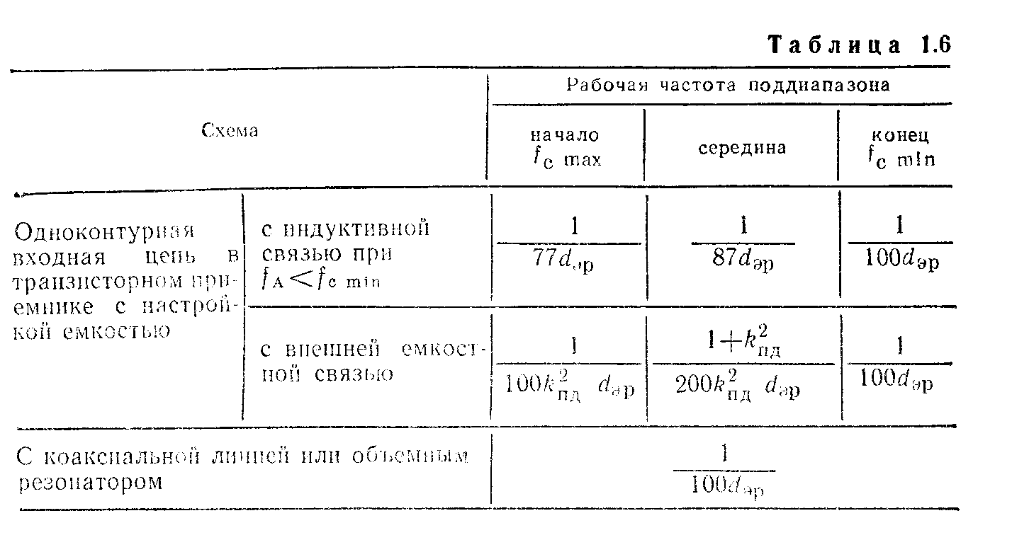
где К_{0ВЦ} —коэффициент передачи входной цепи; К₀ —коэффициент усиления одного каскада УРЧ и n — число каскадов УРЧ.
В приемниках с фиксированной настройкой коэффициент передачи входной цепи К_{0ВЦ} можно рассчитать по формуле
К_{0ВЦ}=В/d_{эр}, (1.35)
где d_{эр}— затухание контуров входной цепи, которое определяется в § 1.4; В=0,01 для одноконтурной входной цепи и В=0,01β/(1+β²) для входной цепи с парой связанных контуров с одинаковыми затуханием и параметром связи β.
Коэффициент усиления каскада УРЧ в приемнике с фиксированной настройкой может достигать величины коэффициента устойчивого усиления К_{уст}
К₀≤К_{уст}. (1.36)
Для каскадов с общим эмиттером или общим истоком
К_{уст}≈0,45(|Y_{21э}|/|Y_{12э}|). (1.37)
Для каскадов с общей базой или общим затвором
К_{уст}≈0,4g_{12э}/b_{22э}. (1.38)
Для каскадной схемы типа ОЭ-ОБ или ОИ-ОЗ
$К_{\text{уст}}≈0,\text{45}{\left|Y_{\text{21}э}\right|}/{\sqrt{\left|Y_{\text{12}э}\right|(\left|Y_{\text{12}э}+Y_{\text{22}э}\right|)}}$. (1.39)
и для схем ОЭ-ОЭ и ОИ-ОИ
К_{уст}≈0,45|Y_{21э}|/|Y_{12э}|. (1.40)
В приемниках с переменной настройкой нужно предварительно разбить диапазон приемника на поддиапазоны и выбрать способ настройки. После этого надо подсчитать для трех точек поддиапазона, ограниченного максимальной частотой настройки приемника,
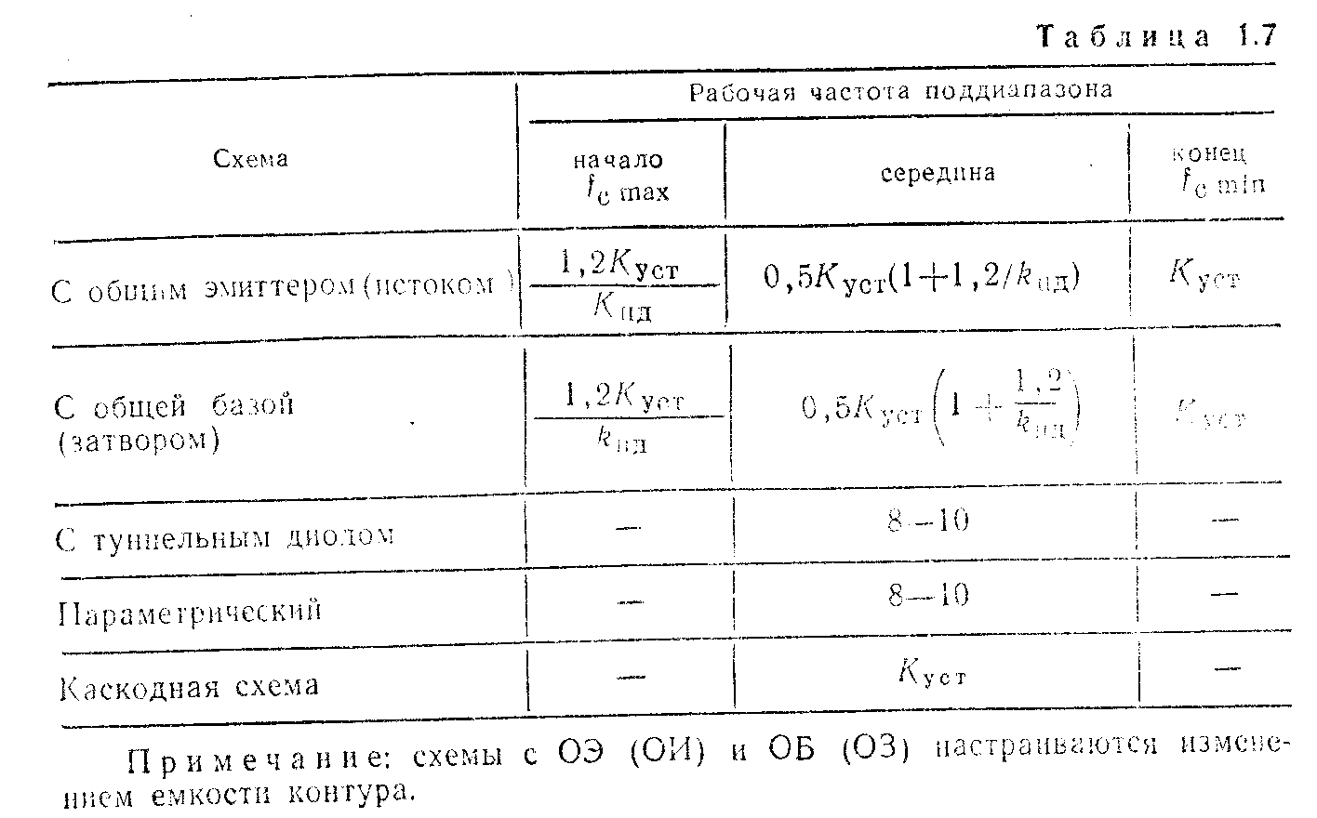

коэффициент передачи входной цепи К_{0 ВЦ} по формулам табл. 1.6 и коэффициент усиления каскада К₀ УРЧ по формулам табл. 1.7.
Далее следует найти коэффициент усиления преселектора К_{опс} по формуле (1.34), взяв при этом минимальные значения К_{0 ВЦ} и К₀. Требуемый коэффициент усиления по напряжению УПЧ и преобразователя частоты с транзисторным смесителем равен
$К_{0\text{пт}}=К_{0л}{k_{3}}/{К_{0\text{ВЦ}}}К_{0}^{n}$, (1.41)
где k_{з}=2...3— коэффициент запаса усиления, учитывающий старение электронных приборов, расстройку контуров и уменьшение напряжений питания в процессе эксплуатации.
В приемниках сантиметровых и миллиметровых волн с УРЧ на ЛБВ, УТД и ПУ и преобразователями частоты на полупроводниковых диодных смесителях каскады преселектора характеризуются коэффициентом передачи (усиления) по мощности
$К_{\text{Рс}}=К_{\text{РВЦ}}К_{Р}^{n}{К_{\text{Рпч}}}/{L_{ф}}$, (1.42)
где L_{ф} — коэффициент передачи мощности антенно-фидерной линии; К_{Р ВЦ} — коэффициент передачи мощности входной цепи; К_{Р}—коэффициент усиления мощности одного каскада УРЧ; n—число каскадов УРЧ; К_{Р ПЧ}—коэффициент передачи мощности преобразователя частоты.
Величины К_{Рmax} указаны в табл. 1.3. Амплитуда напряжения промежуточной частоты на выходе диодного полупроводникового смесителя (на входе УПЧ) при согласовании
$U_{\text{пвх}}=\sqrt{2Р_{А}К_{\text{РВЦ}}К_{Р}^{n}{К_{\text{Рпч}}}/{L_{ф}}g_{\text{вх}}}$, (1.43)
g_{вх}—активная входная проводимость 1-го каскада УПЧ. Требуемый коэффициент усиления УПЧ по напряжению
$К_{\text{опт}}=U_{п}{k_{з}}/{U_{\text{пвх}}}$. (1.44)
(Порядок выбора числа каскадов, обеспечивающих необходимое усиление и устойчивость УПЧ, излагается в гл. 6.)
1.6. ВЫБОР УСТРОЙСТВ УПРАВЛЕНИЯ НАСТРОЙКОЙ ПРИЕМНИКОВ
Приемники служат для приема сигналов на одной или нескольких фиксированных частотах либо на любой частоте в пределах заданного диапазона или заданных диапазонов частот. Соответственно различают приемники на фиксированную частоту (фиксированные частоты) и диапазонные приемники. При настройке изменяются резонансные частоты контуров входной цепи, каскадов УРЧ и гетеродина преобразователя частоты. При низких требованиях к избирательности контуры входной пени и каскадов УРЧ можно не перестраивать и изменять лишь резонансную частоту контура гетеродина.
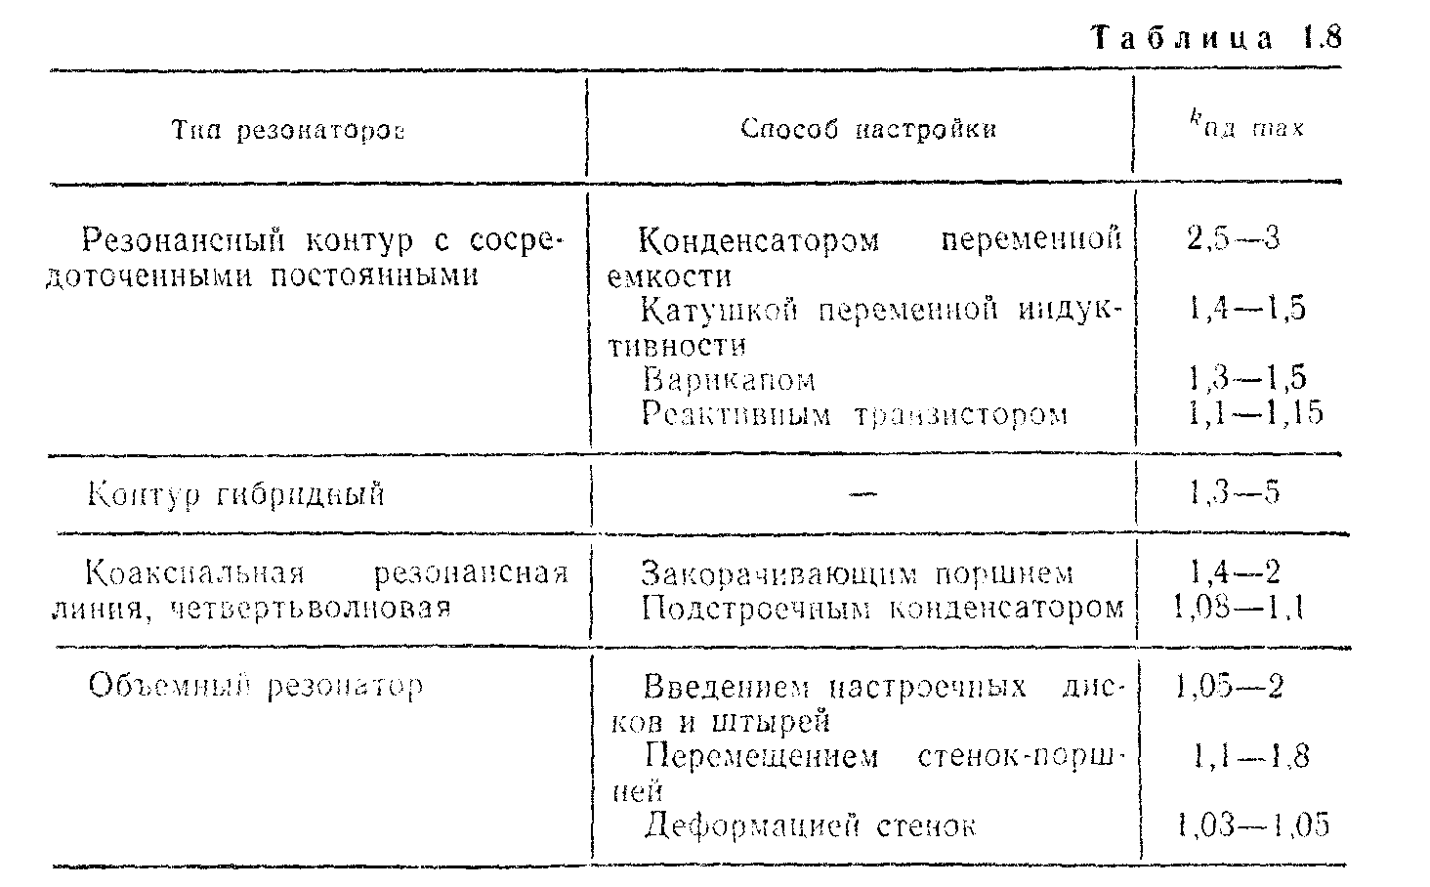
В приемниках с двойным преобразованием частоты можно также фиксировать настройку контура 1-го гетеродина и перестраивать контуры входной цепи, каскадов УРЧ, УПЧ-1 и 2-го гетеродина. Входная цепь, каскады УРЧ и УПЧ-1 могут иметь пары связанных контуров и многоконтурные фильтры; однако обычно эти элементы приемников являются одноконтурными. На частотах менее 300 МГц используют резонансные контуры с сосредоточенными постоянными. В диапазоне 300—3000 МГц применяют гибридные контуры, полосковые и коаксиальные резонансные линии, а на частотах более 3000 МГц—объемные резонаторы и полосковые резонансные линии.
Возможные способы настройки резонаторов различных типов сведены в табл. 1.8. В ней же приведены максимально достижимые величины коэффициентов поддиапазона k_{пд max}=f_{0 max}/f_{0 min}, где f_{0 max} и f_{0 min} – максимальные и минимальные резонансные частоты контуров различных типов.
Управление настройкой может вестись механическими (электро-механическими) приводами или изменением напряжений на элементах настройки. При механических приводах применяется плавная перестройка верньерами. С приводами связаны шкалы с указателями частоты, на которую настроен приемник. Фиксированные частоты настройки меняются кнопочными или поворачивающимися переключателями.
При проектировании устройств настройки нужно: выбрать способ настройки контуров; разбить диапазон приемника на поддиапазоны; обеспечить заданную точность настройки и настройку контуров одной рукояткой, если требуется. Рационально проектирование начать с решения вопроса о том, следует ли разбить диапазон приемника на поддиапазоны (если это не задано техническими требованиями к приемнику) и если нужно делить, то сколько поддиапазонов нужно взять.
С увеличением числа поддиапазонов: 1) уменьшается плотность настройки, что увеличивает точность градуировки и установки частоты; 2) облегчается выполнение противоречивых требований к избирательности и полосе пропускания; 3) уменьшаются габариты блока переменных конденсаторов настройки; 4) облегчается получение постоянства усиления внутри поддиапазонов; 5) упрощается одноручечная настройка приемника. Но с ростом числа поддиапазонов усложняется устройство переключения поддиапазонов и увеличиваются габариты, масса, стоимость, сложность эксплуатации приемника.
Диапазон приемника можно разбивать на поддиапазоны с постоянными коэффициентами поддиапазонов k_{пд}; с постоянной шириной поддиапазонов и комбинированным способом. В первом случае все поддиапазоны имеют одинаковые коэффициенты поддиапазонов k_{пд}; во втором – все поддиапазоны имеют одинаковую ширину
Δf_{д}=f_{0max}-f_{0min}; (1.45)
В третьем часть поддиапазонов имеют одинаковые k_{пд}, а другая часть – одинаковые Δf_{д}.
Если при проектировании задается постоянный k_{пд}, то мы получаем
k_{пд0}=[k_{пд}/(1+γ)²]^{n}_{д}, (1.46)
где k_{пд0}=f_{0max0}/f_{0min0} – коэффициент диапазона приемника; f_{0max0} и f_{0min0} – максимальная и минимальная частоты диапазона приемника; γ=2...5% — запас перекрытия поддиапазона для компенсации производственных допусков; n_{д} — число поддиапазонов приемника.
Из (1.46) находим соотношение для выбора числа поддиапазонов
n_{д}≥lg k_{пд0}/lg k_{пд}. (1.47)
Если при проектировании задается точность установки частоты Δf_{н} приемника (обусловленная конструкцией шкалы и устройства настройки), то ширина поддиапазона должна быть
Δf_{д}≥Δf_{н}kl_{ш}/Δl_{ш}, (1.48)
где l_{ш} —длина шкалы настройки приемника; Δl_{ш} —минимальное расстояние между делениями шкалы, равное 0,003—0,1 мм при оптических шкалах и 0,5—1 мм при обычных шкалах. Формула (1.48) получена для прямочастотных шкал, по которым настройка может быть установлена с точностью до 1/k части деления шкалы.
Если взять все k_{пд} одинаковыми (что конструктивно наиболее просто), то наибольшую ширину Δf_{д} будет иметь поддиапазон, ограниченный максимальной частотой настройки приемника, обладающий
$k_{\text{пд}\text{min}}≤\frac{f_{0\text{max}}}{f_{0\text{max}}−{Δf}_{д}}=\frac{f_{0\text{max}}}{f_{0\text{max}}−{Δf}_{н}{{\text{kl}}_{ш}}/{{Δl}_{ш}}}$. (1.49)
При этом число поддиапазонов должно быть равно
$n_{д}≥\text{lg}{k_{\text{пд}0}}/{\left[\text{lg}k_{\text{пд}\text{min}}−2\text{lg}\left(1+γ\right)\right]}$. (1.50)
Если взять Δf_{д} одинаковой для всех поддиапазонов, то их число должно быть равно
$n_{д}^{'}≥\left(k_{\text{пд}}−1\right){f_{0\text{min}}}/{{Δf}_{д}}{\left(1+γ\right)}^{2}$. (1.51)
Легко убедиться, что n’_{д}>n_{д}.
Контуры диапазонного приемника обычно настраивают, изменяя емкость. В этом случае после разбивки диапазона на поддиапазоны можно вычислить максимальную емкость переменного конденсатора постройки контура из выражения
$C_{к\text{max}}=k_{\text{пд}}^{2}С_{к\text{min}}+C_{0}\left(k_{\text{пд}}^{0}−1\right)$, (1.52)
где С_{кmax} и С_{кmin}— максимальная и минимальная емкости конденсатора настройки; С₀—начальная емкость контура и k_{пд}= f_{0max}/f_{0min} — коэффициент поддиапазопа.
При известных С₀ и k_{пд} выражение (1.52) позволяет выбрать С_{кmax} и С_{кmin} нужного переменного конденсатора. Все контуры преселектора и гетеродина перестраиваются общим блоком переменных конденсаторов, состоящим из одинаковых секций. Входная цепь имеет меньшую С₀, чем каскад УРЧ, так как к контуру входной цепи подключен лишь один транзистор.
Контур гетеродина при верхней настройке требует меньшего коэффициента поддиапазона. Поэтому блок переменных конденсаторов следует выбирать так, чтобы обеспечить необходимый коэффициент поддиапазона каскадов УРЧ, для которых
$С_{0}=С_{L}+C_{м}+С_{п}+m_{1}^{2}C_{\text{вых}}+m_{2}^{2}C_{\text{вх}}$, (1.53)
где С_{L}=3...5 пФ—собственная емкость катушки контура; С_{м}=5...10 пФ — емкость монтажа; С_{п}=2...20 пФ — емкость подстроечного конденсатора; С_{вх}—входная емкость транзистора следующего каскада; С_{вых}— выходная емкость транзистора каскада; m₁≈1 и m₂=0,3...0,5—коэффициенты подключения транзисторов к контуру.
Зная С₀, можно вычислить индуктивность контура
L_{к}[мкГ]=2,53·10¹⁰/f²_{0max}[кГц]C₀[пФ], (1.54)
где С₀=10...20 пФ на длинных и средних волнах и 5...10 пФ на коротких и метровых волнах.
Конденсаторный блок надо выбрать так, чтобы выполнить соотношение (1.52) и из (1.54) получить L≥5...10 мкГ на длинных волнах, 3...5 мкГ на средних волнах, 0,2...0.,3 мкГ на коротких волнах и 0,05...0,2 мкГ на метровых волнах.
В радиовещательных приемниках широко применяют конденсаторы с логарифмической характеристикой регулирования (так называемые логарифмические, относительно компактные и удобные для сопряжения), а в профессиональных приемниках конденсаторы, обеспечивающие постоянную плотность настройки по поддиапазопу. Вопросы сопряжения настроек контуров преселектора подробно освещены в литературе [1].
1.7. ОСОБЕННОСТИ ПРОЕКТИРОВАНИЯ СТРУКТУРНОЙ СХЕМЫ ЛИНЕЙНОГО ТРАКТА СУПЕРГЕТЕРОДИНА С ДВОЙНЫМ ПРЕОБРАЗОВАНИЕМ ЧАСТОТЫ
Возможны три типа супергетеродинных приемников с двойным преобразованием частоты: 1) с фиксированной настройкой; 2) с перестройкой частоты 1-го гетеродина (и, если нужно, контуров входной цепи и УРЧ), и фиксированными значениями первой и второй промежуточных частот и частоты 2-го гетеродина; 3) с перестройкой частот 2-го гетеродина, УПЧ-1 (и, если нужно, контуров входной цепи и УРЧ).
Рассмотрим сначала первый случай. Полосу пропускания линейного тракта П приемника можно определить по формуле
$П≈П_{с}+2{Δf}_{д}+2\sqrt{{\left({δf}_{c}\right)}^{2}+{\left({δf}_{г1}\right)}^{2}+{\left({δf}_{г2}\right)}^{2}}$, (1.55)
где δf_{г1} и δf_{г2}—нестабильности частот 1-го и 2-го гетеродина; f_{г1} и f_{г2}—частоты 1-го и 2-го гетеродина приемника; δf_{н}=0 и δf_{п}=0.
Решение о применении АПЧ принимается в соответствии с § 1.2. Можно использовать общий задающий генератор для создания гетеродинных напряжений, подводимых к 1-му и 2-му преобразователям частоты. Если для 1-го преобразователя f_{г1}>f_{с} а для 2-го f_{г2}>f_{п1} (или наоборот), то нестабильности частот гетеродинных напряжений частично компенсируются и полосу линейною тракта можно сузить и брать равной
$П≈П_{с}+2{Δf}_{д}+2\sqrt{{\left({δf}_{c}\right)}^{2}+{\left(n_{2}{δf}_{г0}\right)}^{2}−{\left(n_{1}{δf}_{г0}\right)}^{2}}$, (1.56)
где n₁ и n₂ —номера гармоник частоты задающего генератора, используемых для получения гетеродинных напряжений 1-го и 2-го преобразователей частоты; δf_{г0} — нестабильность частоты задающего генератора.
В таких приемниках можно стабилизировать оба гетеродинных напряжения одним кварцевым резонатором. В приемниках с фиксированными частотами 2-го гетеродина и фиксированными обеими промежуточными частотами также целесообразно брать f_{г1}>f_{c} и f_{г2}>f_{п1} (или наоборот) и подсчитывать П по формуле
$П≈П_{с}+2{Δf}_{д}+2\sqrt{{\left({δf}_{c\text{max}}\right)}^{2}+{\left({δf}_{г1\text{max}}\right)}^{2}−{\left({δf}_{г2}\right)}^{2}}$. (1.57)
В приемниках с фиксированной частотой 1-го гетеродина и перестройкой частоты 2-го гетеродина следует брать f_{г1}>f_{cmax} и определять П по формуле
$П≈П_{с}+2{Δf}_{д}+2\sqrt{{\left({δf}_{c\text{max}}\right)}^{2}+{\left({δf}_{г1}\right)}^{2}−{\left({δf}_{г2}\right)}^{2}}$. (1.58)
В приемниках с двойным преобразованием частоты необходимо иметь достаточное ослабление помех, отличающихся на 2f_{п2} от частоты принимаемых сигналов, так как эти помехи после первого преобразования частоты образуют канал, зеркальный относительно частоты 2-го гетеродина f_{зк2}. Так как обычно f_{п2}«f_{c}, то эти помехи не могут быть достаточно ослаблены в УПЧ и ослабляются в УПЧ-1. Величину 1-й промежуточной частоты f_{п1} выбирают из условия получения в УРЧ необходимого ослабления зеркального канала относительно 1-го гетеродина f_{зк1}=f_{c}±2f_{п1}; величину 2-й промежуточной частоты f_{п2}—из условия получения требуемого ослабления помех соседних каналов. Резонансную характеристику УПЧ-1 выбирают такой, чтобы при выбранной f_{п2} обеспечить ослабление f_{зк2}. Ширину полосы пропускания УПЧ-1 нужно брать такой, чтобы УПЧ-1 не влиял на полосу пропускания линейного тракта.
После составления схемы линейного тракта приемника следует перейти к выбору остальных элементов схемы, специфических для приемников различных типов.
При проектировании целесообразно использовать метод математического синтеза. При этом математически обосновывают оптимальный алгоритм (принцип действия) и структуру приемника, обеспечивающие наилучшие значения основных показателей приемника при сформулированных математических условиях его работы. Поскольку главной проблемой радиоприема является обеспечение помехоустойчивости, то задача сводится к отысканию наилучших способов приема радиосигналов при наличии помех. Эти задачи решает теория оптимальных методов радиоприема [5], развитая В. А. Котельниковым, В. И. Сифоровым, Л. С. Гуткиным и др. советскими учеными.
Она позволяет выбрать критерий оптимальности приемников: разработать структуры приемников, удовлетворяющие выбранным критериям оптимальности и сравнить оптимальные приемники с реальными квазиоптимальными (приблизительно оптимальными), чтобы установить возможность и рациональность дальнейшего повышения их помехоустойчивости.
СПИСОК ЛИТЕРАТУРЫ
1. Радиоприемные устройства. Под ред. В. И. Сифорова. М., «Сов. радио». 1974. Авт.: И. Н. Амиантов, Ю. Н. Антонов-Антипов, С. С. Судаков и др.
2. Радиоприемные устройства. Под ред. Н. В. Боброва. М., «Сов. радио», 1971. Авт.: Н. В. Бобров, Г. В, Максимов, В. И, Мичурин, Д. П. Николаев.
3. Расчет радиоприемников. Под ред. Н. В. Боброва. М., Воениздат, 1971, Авт.: Н. В. Бобров, Г. В. Максимов, В. И. Мичурин, Д. П. Николаев.
4. Сифоров В. И. Радиоприемники СВЧ. М.. Воениздат. 1957.
5. Гуткин Л. С. Теория оптимальных методов радиоприема при флюктуационных помехах. М., «Сов. радио», 1972.

